- Escribir **en la terminal** el comando **df**, tomar **print de pantalla**

“df” es abreviacion de disk free, muestra el espacio de disco disponible

- Escribir **en la terminal** el comando **top**, tomar **print de pantalla**.

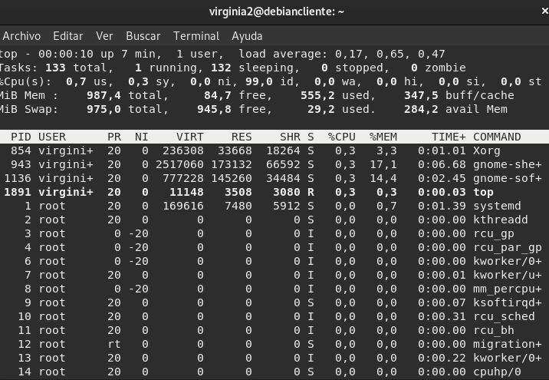

top muestra los procesos en linux, una vista dinamica en tiempo real del sistema.

- Escribir **en la terminal** el comando **apt-get upgrade**.

Descarga la lista de packages de los repositorios y los “actualiza” para tener la version mas nueva.

- Escribir **en la terminal** el comando **apt-get install cowsay**.

- **Escribir en la terminal** el comando **cowsay “ Hola mundo “**.

